Unntatt offentlighet, jf. jernbaneundersøkelsesloven § 21
Utkast til rapport
Statens Havarikommisjon for Transport  Postboks 213  2001 Lillestrøm  Telefon: 63 89 63 00  Faks: 63 89 63 01  http://www.aibn.no  E-post: post@aibn.no | Avgitt dato:
 | JB Rapport:

Denne undersøkelsen har hatt et begrenset omfang. Av den grunn har SHT valgt å benytte et forenklet rapportformat. En full rapport benyttes bare når undersøkelsens omfang gjør dette nødvendig. Den forenklede rapporten belyser de funn som er gjort og fremlegger eventuelle sikkerhetsmessige tilrådinger.

Dato og tidspunkt: | 9. november 2006, kl. 1105
Hendelsessted: | Tomsbakken planovergang mellom Tønsberg og Barkåker på Vestfoldbanen. Km 111,664
Driftsform: | Fjernstyrt
Sikringsanlegg: | Halvbomanlegg
Type hendelse: | Veisikringsanlegget ble ikke aktivisert
Togtype og tognummer: | Type 70, tog nr. 816
Operatør: | NSB AS og Jernbaneverket
Type transport: | Persontransport
Togvekt: | 206 tonn
Toglengde: | 105 meter
Bremsegruppe: | R
Værforhold: | Pent vær
Lysforhold: | Dagslys, sol
Føreforhold skinner: | Tørt, gode forhold
Antall om bord: | Ukjent
Personskader: | Ingen
Skader på materiell: | Ingen
Andre skader: | Ingen
Lokomotivfører
- Kjønn og alder: | Mann, 43 år
- Utdanning: | Lokomotivfører
- Erfaring: | 20 år
Annet personale
- Stilling: | Fagspesialist
- Kjønn og alder: | Mann, 52 år
- Utdanning: | Signalmontør
- Erfaring: | 36 år
Informasjonskilder: | Jernbaneverket, Politiet, NSB AS, og SHTs egne undersøkelser

Faktiske opplysninger
Den 9. november 2006 kl. 1105 inntraff en alvorlig jernbanehendelse ved Tomsbakken planovergang på Vestfoldbanen. Tomsbakken planovergang er sikret med ½-bomanlegg. Tog 816 passerte planovergangen med bommene oppe, samtidig som signalene mot vei viste hvitt lys og signalene mot toget viste rødt. To biler, en fra hver side på vei mot planovergangen oppdaget i siste sekund at det kom et tog mot planovergangen, samtidig som personer i verneklær kom løpende og veivet med armene for å stoppe trafikken. Bilene fikk stoppet i siste liten foran planovergangen.

Hendelsen ble anmeldt av den ene bilføreren umiddelbart etter hendelsen, men saken har senere blitt henlagt av politiet.

Togets kjøreretning

Figur 1: Skjematisk plan over Tomsbakken planovergang. VAS 2 er relèkiosk på planovergang,
WB er forsignal for tog retning fra Tønsberg og VAS 3 er innkoblingsfelt for planovergang.

Det ble kjent at det pågikk signalteknisk kontroll av det tekniske anlegget på planovergangen.
Det var tre signalmontører som utførte tekniske kontroller på veisikringsanlegget. To av signalmontørene var på innkoblingsfeltet (VAS 3) og utførte kontroll der, mens den tredje var ansvarlig sikkerhetsmann, samtidig som han utførte målinger i relèkiosken (VAS 2) på planovergangen. Da de to signalmontørene som kontrollerte innkoblingsfeltet var ferdige med arbeidet gikk de tilbake til planovergangen hvor sikkerhetsmannen befant seg. Da han var ferdig med kontrollen ble anlegget meldt klart til togleder, men ved en forglemmelse ble en viktig detalj med å fjerne en midlertidig arritering (opphenging) av et relè for innkoblingsfeltet på b-siden uteglemt. Dette resulterte i at da toget nærmet seg planovergangen, ble ikke veisikringsanlegget aktivert. Som følge av dette ble ikke planovergangen sperret med rødt lys og bommer.

Lokomotivføreren oppdaget at planovergangen ikke var aktivisert da toget var 100 - 150 meter foran forsignal WB og gav signal ”tog kommer” med lokomotivfløyten.

Da signalpersonalet som befant seg ved planovergangen hørte dette, reagerte de umiddelbart, løp ut i veibanen og ga tegn med armene for å stanse trafikken. Bilene klarte å stoppe før de kjørte ut på planovergangen.

Lokomotivføreren tilsatte nødbrems, men på grunn av tilsettingstiden på togets bremser, samt togets hastighet passerte toget planovergangen med bommene oppe.

Da lokomotivføreren ikke klarte å stoppe toget før planovergangen, men passerte denne med hele togsettet valgte han å kjøre videre, men rapporterte umiddelbart fra om hendelsen til togleder og Driftsoperativt senter ved NSB AS. Det ble ikke sikret hastighetslogg (Teloc) etter hendelsen. Største tillatte hastighet for toget på stedet er 100 km/h.

Ansvarshavende sikkerhetsmann rapporterte umiddelbart fra om hendelsen til togleder, samt sin nærmeste overordnede. Arriteringen av relèet ble opphevet.

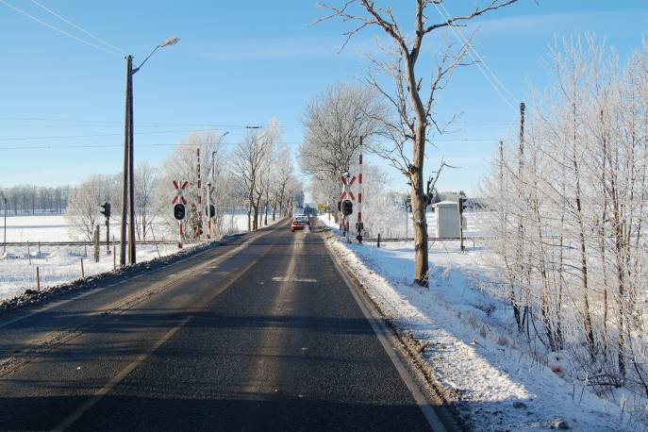  Figur 1: Planovergangen sett i retning mot vest. | 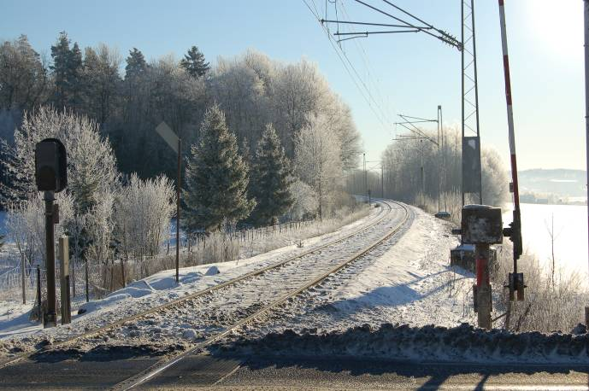  Figur 2: Sett fra planovergangen mot retningen toget kom fra. Forsignal WB sees til venstre i kurven.

Jernbaneverket hadde ingen egen prosedyre for hvordan signalpersonalet skulle forholde seg ved innledning og avslutning av kontrollarbeider på planovergang, men anvender justeringsforskriften JD 551 kap. 8.b slik som den er. Det var fagpersonalets kompetanse og egne vurderinger som lå til grunn for utførelsen av arbeidene. Etter hendelsen ble det utarbeidet en foreløpig prosedyre på hvordan man skal forholde seg ved innledning og avslutning av slike kontrollarbeider. Den beskriver hvorledes man skal forholde seg når det er to eller flere signalmontører til stede. Denne ble utarbeidet av sikkerhetsmannens nærmeste overordnede, og umiddelbart informert videre i signalmiljøet i Jernbaneverket.

Det var ikke på forhånd bestemt hvem som skulle være sikkerhetsmann ved kontrollarbeidene i dette tilfellet. Dette ble avgjort like før arbeidet startet. Det var heller ikke utarbeidet en sikker jobbanalyse for arbeidet, noe som skal gjøres før sikkerhetskritiske arbeider iverksettes. Havarikommisjonen er kjent med at Jernbaneverket heretter vil ta tak i dette.

I Jernbaneverkets regelverk for målinger på innkoblingsfelt, som gjaldt på hendelsestidspunktet (JD 551 kap. 8.b), er det detaljert beskrevet hvordan disse skal utføres. De to signalmontørene som utførte målingene på innkoblingsfeltet ble forholdsvis fort ferdig med arbeidene, men det ble ikke ringt inn til sikkerhetsmannen da de var ferdige. Dette blir vanligvis gjort, men i dette tilfellet hadde de ekstra god tid før disponeringen av strekningens skulle oppheves, så gikk de tilbake til relèkiosken på planovergangen hvor sikkerhetsmannen var i gang med å utføre målingene i kiosken ved planovergangen. Arriteringen av releèt til innkoblingsfeltet ble glemt før veisikringsanlegget ble meldt klart for tog.

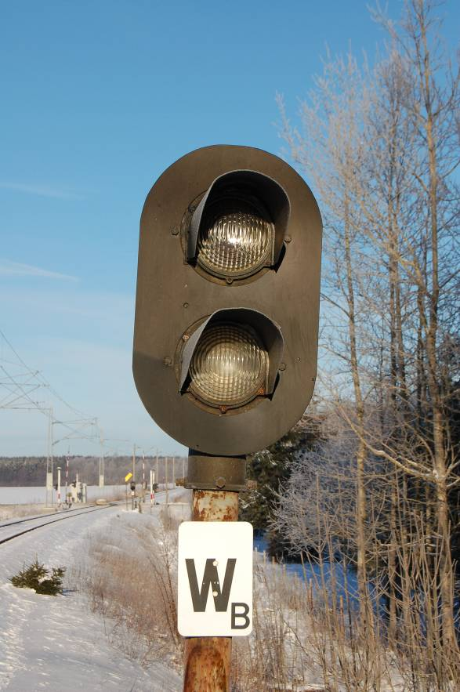  Figur 3: Forsignal WB, planovergangen sees i bakgrunnen. | 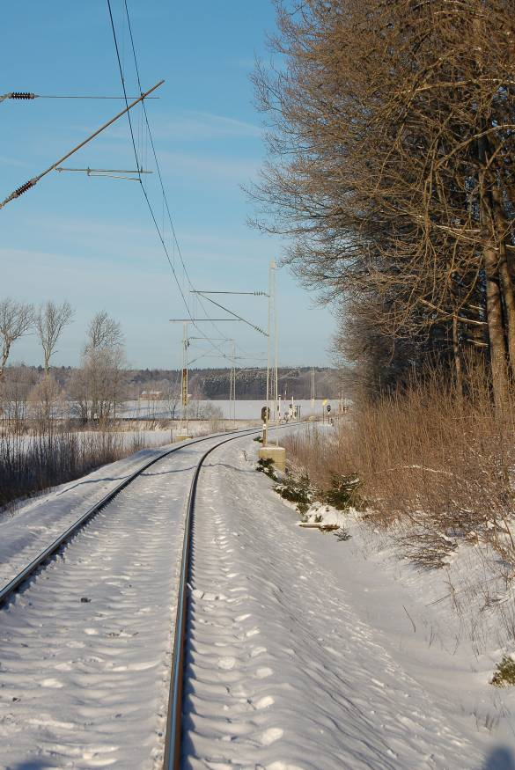  Figur 4: Forsignal WB skjermes av en KL-mast.

På befaringen havarikommisjonen hadde på stedet etter hendelsen ble det observert at forsignal WB viste svakt fiolett lys. Været var klart med sterkt sollys rett mot signalet (se figur 3 og 5). Dette hadde også vært tilfelle dagen da hendelsen inntraff. Regelverket som gjaldt på hendelsestidspunktet inneholdt ikke kvantitative krav til lysstyrke.

Det var også plassert en kontaktledningsmast 20 meter foran signalet og som delvis skjermet forsignal WB, inntil toget var 104 meter foran signalet. (Sporet lå i en høyrekurve).

Havarikommisjonens vurderinger
Havarikommisjonen mener at den direkte årsaken til at situasjonen oppstod var at man glemte å fjerne arriteringen av releet for innkoblingsfeltet før anlegget ble meldt klart for tog.

At Jernbaneverket ikke hadde egen prosedyre for hvordan signalpersonalet skulle forholde seg ved ut– og innkobling av veisikringsanlegg og at det var ikke på forhånd var bestemt hvem som skulle være sikkerhetsmann ved arbeidene kan ha bidratt til at situasjonen oppsto. Det var heller ikke utarbeidet en sikker jobbanalyse for arbeidet, noe som skal gjøres før sikkerhetskritiske arbeider iverksettes. Havarikommisjonen er kjent med at Jernbaneverket heretter vil ta tak i dette.

I denne situasjonen gikk signalmontørene tilbake til relèkiosken på planovergangen istedenfor, som ellers er vanlig, å ringe sikkerhetsmannen og melde innkoblingsfeltet på veisikringsanlegget klart. Dette kan ha forstyrret sikkerhetsmannen og dermed, sammen med manglende sjekkliste, vært en bakenforliggende årsak til at arriteringen av releèt til innkoblingsfeltet ble glemt før veisikringsanlegget ble meldt klart for tog. Den foreløpige prosedyren som ble utarbeidet, beskriver nå hvordan dette skal unngås. Havarikommisjonen anbefaler at Jernbaneverket iverksetter prosedyre for slike arbeider, og innfører dette i styringssystemet.

Havarikommisjonen mener samlet sett at situasjonen oppstod som følge av for lav grad av formalisering av både sikkerhetsmannsfunksjonen, aktivitet rundt ut- og innkobling av veisikringsanlegget og sambandet mellom personene i det utførende tekniske ledd.

Andre observasjoner
På befaringen havarikommisjonen hadde på stedet etter hendelsen ble det observert at forsignal WB viste svakt fiolett lys. Været var klart med sterkt sollys rett mot signalet (se figur 3 og 5). Dette hadde også vært tilfelle dagen da hendelsen inntraff. Dette kan ha resultert i at det var vanskelig for lokomotivføreren å se forsignallyset på tilstrekkelig lang avstand.

Signaler mot veitrafikken (V-signaler) har etter hvert blitt erstattet med diodematriser. Dette har vært et vellykket tiltak som har bidratt til at signalene er lettere å se. Havarikommisjonen er kjent med at det tidligere ofte var nedkjørte bommer på Tomsbakken planovergang. Etter at diodematriser ble innført på de røde lysene (stoppsignalene) mot veitrafikken gikk antall bompåkjørsler kraftig tilbake.

Havarikommisjonen mener at det er en viktig barriere at også signaler mot tog oppdages så tidlig som mulig i tilfeller der veisikringsanlegget ikke blir aktivisert, og anbefaler at Jernbaneverket også vurderer om det kan gjøres tiltak som bedrer lysforholdene i stoppsignalene mot tog. Det er, i signal- og lokomotivførermiljøet, kjent at lysintensiteten i røde og fiolette lys på W-signaler og W-forsignaler generelt kan syntes noe svak, spesielt i sterkt og lavt sollys. I dette tilfellet hadde sollyset negativ virkning på forsignal WB, (se figur 3 og 5). Regelverket som gjaldt på hendelsestidspunktet inneholdt ikke kvantitative krav til lysstyrke. Havarikommisjonen er kjent med at dette nå er tatt inn i regelverket JD 550 pr. 01.07.07, kap. 6 pkt. 3 og kap. 9 pkt 5.3.2

At det var plassert en kontaktledningsmast 20 meter foran forsignal WB bidro også til å redusere siktforholdene til dette signalet. Havarikommisjonen mener at det er viktig at de forskjellige avdelingene i Jernbaneverket har et høyt fokus på siktforholdene til signalene.

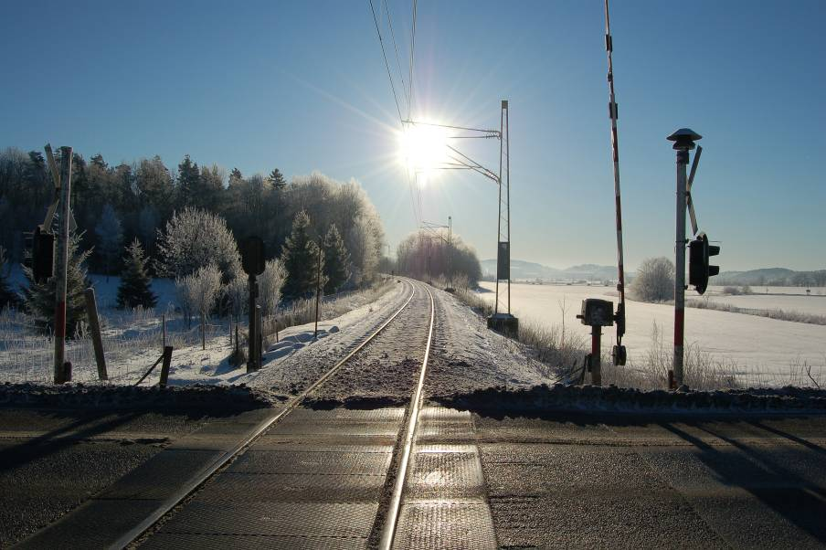
Forsignal WB

Figur 5: Solens plassering i forhold til forsignal WB

At lokomotivføreren ga signal ”tog kommer” med lokomotivfløyten i det toget nærmet seg planovergangen og at signalpersonalet reagerte omgående ved å løpe ut i veibanen og gi tegn med armene for å stanse biltrafikken bidro til at man unngikk en ulykke.

Dagens regelverk for signalplasseringer på planoverganger tar ikke fullt høyde for at alle tog skal klare å stoppe foran en planovergang som ikke er aktivisert. Havarikommisjonen har ikke gått nærmere inn på dette forhold i denne undersøkelsen som har hatt et begrenset omfang.

SIKKERHETSTILRÅDINGER
Undersøkelsen av denne alvorlige jernbanehendelsen har avdekket flere områder hvor havarikommisjonen anser det som nødvendig å fremme sikkerhetstilrådinger som har til formål å forbedre jernbanesikkerheten.

Sikkerhetstilråding JB nr. 2007/xxT

At det ikke var utarbeidet prosedyre med sjekkliste for ut- og innkobling av veisikringsanlegg førte ved denne hendelsen til at en viktig operasjon ble uteglemt før gjeninnkopling av anlegget. Havarikommisjonen tilråder tilsynsmyndigheten å påse at Jernbaneverket vurderer å innføre prosedyre med sjekkliste, for hvordan man skal forholde seg ved arbeider på planoverganger sikret med veisikringsanlegg. (JB tilråding nr. xx/2007)

Sikkerhetstilråding JB nr. 2007/xxT

Dagens W-signaler har lav lysintensitet. Lokomotivføreren oppdaget for sent at signalet viste ”Planovergangssignalet viser stopp foran planovergangen”. Avstanden fram til planovergangen var for kort til at han klarte å stanse toget. Havarikommisjonen tilråder tilsynsmyndigheten å påse at Jernbaneverket oppgraderer eksisterende røde/fiolette (stopp) signaler mot tog (W-signaler) slik at disse oppfyller de nye kravene i regelverket.

Sikkerhetstilråding JB nr. 2007/xxT

En kontaktledningsmast var plassert i siktlinjen til W-signalet og begrenset sikten. Det er viktig at det etableres en god samhandling mellom de forskjellige avdelinger i Jernbaneverket slik at en optimal løsning for sikt til signaler oppnås. Havarikommisjonen tilråder tilsynsmyndigheten å påse at Jernbaneverket vurderer om dagens rutiner for samarbeid ved fastlegging og opprettholdelse av sikt til signaler er gode nok.

Undersøkelsesrapport oversendes Samferdselsdepartementet, som treffer nødvendige tiltak for å sikre at det tas behørig hensyn til sikkerhetstilrådingene, Jf. forskrift 31. mars 2006 nr. 378 om offentlige undersøkelser av jernbaneulykker og alvorlige jernbanehendelser m.m. (jernbaneundersøkelsesforskriften) § 16.

